Vkládání funkcí
Obsah:
Úvod
Druhy funkcí
Vkládání funkcí
Vyhledání vhodné funkce
Nápověda
Často používané funkce
a) Perfektní znalost
SUMA()
KDYŽ()
PRŮMĚR()
MIN()
MAX()
ZAOKROUHLIT()
b) Znalost použití
ZAOKR.NAHORU()
ODMOCNINA()
POWER()
DNES()
HODNOTA.NA.TEXT()
KČ()
RANDBETWEEN()
LINTREND()
Doplněk
Galerie doprovodných obrázků

Úvod
Microsoft Excel 2000 obsahuje 327 funkcí a Excel ve verzi 2002 (je součástí sady Office^{xp}) má funkcí 329. Přibyly dvě funkce: v kategorii „Vyhledávací“ funkce RTD (načte data reálného času z programu podporujícího automatizaci modelu COM) a v kategorii „Text“ funkce BAHTTEXT (převede číslo na thajský text). Bez jejich znalosti se však obejdeme.
Funkce jsou jako v matematice či fyzice nebo jiných oborech. Dosadíme nezávisle proměnnou či proměnné, argumenty funkce a obdržíme závisle proměnnou, výsledek. Např. funkce ODMOCNINA(). Rychlost volného pádu =ODMOCNINA(2*g*h).
V programování a potažmo i v aplikacích, tedy i v Excelu, se říká, že „funkce vrátí“, „funkce vrací“. Např. funkce =PI() vrátí Ludolfovo číslo. Složená funkce =ODMOCNINA(PI()) vrátí druhou odmocninu Ludolfova čísla. Složená funkce proto, že v jedné funkci je argumentem funkce jiná.
Funkce vrátí hodnotu do buňky, kde je zapsaná.

Druhy funkcí
Funkce se rozdělují do tří skupin:
- Základní funkce listu. Ty se instalují současně s instalací Excelu. Jsou stále k dispozici. Po zadání příkazu Vložit|Funkce… Poznáme ještě další možnosti vložení funkcí.
- Doplňkové funkce listu. Viz dále.
- Uživatelem naprogramované funkce. Programují se ve Visual Basic for Applications (Excel). Objeví se, jako předchozí dvě skupiny funkcí, v dialogovém okně „Vložit funkci“ v kategorii „vlastní“. Jejich zadávání je stejné, jako u jiných funkcí.
Základní funkce tvoří tyto kategorie: Matematické funkce, Statistické funkce, Finanční funkce, Databázové funkce, Práce s datem a časem, Vyhledávací funkce, Funkce pro práci s texty, Logické funkce, Informační funkce a Vlastní.
Doplňkové funkce tvoří kategorie: Funkce pro inženýrské výpočty, Informační analýza, Matematická analýza, Funkce finanční analýzy a Analýza času. Názvy těchto funkcí (klíčová slova) jsou pouze v angličtině. Popis funkce a argumentů je v češtině.
Doplňkové funkce se instalují jako doplněk. Pro jejich využití musíme udělat dva kroky. V prvním nainstalovat doplněk a ve druhém kroku doplněk aktivovat.
Jak v Excelu 2000, tak v E2002 se při instalaci Excelu (nebo Office) musí označit modul „Doplňky“ a v něm „Analytické nástroje“. Doplněk lze instalovat i dodatečně. Např. postupem Start|Nastavení|Ovládací panely, ikona „Přidat nebo odebrat programy“, položka „Microsoft Office XP…“ nebo „Microsoft Office 2000…“. A dále v Office 2000 označit položku „Přidat či odebrat funkce“ a v Office XP položku „Přidat nebo odebrat součásti…“.
Doplněk se aktivuje postupem. Zadat příkaz Nástroje|Doplňky… a označit položku „Analytické nástroje“. Lze označit i položku „Analytické nástroje – VBA“, ale je to nepohodlné, neboť se aktivují i některé anglické funkce, které budou spíš překážet, než být k užitku.
V případě, že je v sešitu použita funkce z doplňku a doplněk není aktivován, zobrazí se chybová hodnota #HODNOTA!. Potom musíme:
- Aktivovat doplněk „Analytické nástroje“. Zadáme příkaz Nástroje|Doplňky…, označíme položku „Analytické nástroje“.
- Následně stiskneme klávesu F9.
Výjimečně musíme označit oblast s funkcemi a stisknout klávesu F9.
Z hlediska využitelnosti lze funkce rozdělit na tři skupiny:
- Ty, které bychom měli dobře znát. Tak říkajíc o „půlnoci po probuzení“. Jejich použití by mělo být „bez zaváhání“. Určitě s nimi přijdeme do styku a bez některých z nich se neobejdeme. Ty si popíšeme, dále, detailně. Do této skupiny zařadíme: SUMA, KDYŽ, PRŮMĚR, …
- Ty, o kterých bychom měli vědět, že existují a co jsou schopny poskytnout. Měli bychom mít povědomí, co tyto funkce vrací. V případě potřeby se podíváme do nápovědy nebo do literatury pro bližší vysvětlení. Několik z nich si uvedeme. Do této skupiny zařadíme: ODMOCNINA, POWER, DNES…
- Speciální. Ty jsou určeny pro speciální účely, podle zaměření uživatele. Např. při goniometrických výpočtech použijeme: RADIANS, SIN, COS,… v kombinatorice: FAKTORIÁL, KOMBINACE,… při statistice: MEDIAN, SMODCH, VAR, ve finančních výpočtech: BUDHODNOTA, ČISTÁ.SOUČHODNOTA,… v elektrotechnice: COMPLEX, IMABS, … atd.
To jen tak namátkově. Mezi druhou a třetí skupinou je dosti volná hranice určená zaměřením uživatele. My se budeme orientovat na „běžného uživatele“, na „ne-specialistu“.
Seznam všech funkcí je uveden v samostatném souboru Seznam funkcí Excelu.xls. Seznam je rozdělen podle kategorií a dále do několika tématických skupin. Seznam lze třídit, skupiny filtrovat, zobrazit jen některé kategorie či skupiny a ostatní skrýt. Na seznam funkcí lze aplikovat nástroje určené pro práci se seznamy. Ty poznáme v našem kurzu detailněji později.

Vkládání funkcí
V Excelu 2002 vložíme funkci do buňky:
- zápisem z klávesnice,
- stiskem šipky u tlačítka „AutoSum“ ve standardním panelu nástrojů a poslední položkou „Další funkce…“, viz obrázek,
- příkazem Vložit|Funkce…, viz obrázek,
- stiskem tlačítka „f_{x}“ („Vložit funkci“) v řádku vzorců,
- zápisem „=“ v řádku vzorců. Po levé straně řádku vzorců se zobrazí seznam deseti posledně použitých funkcí a poslední položkou je „Další funkce…“,
- stiskem klávesové zkratky Shift+F3.
V Excelu 2000 vložíme funkce do buňky:
- zápisem z klávesnice,
- stiskem tlačítka „f_{x}“ „Vložit funkci“ ve standardním panelu nástrojů,
- příkazem Vložit|Funkce…,
- stiskem tlačítka „=“ („Upravit vzorec“) nebo zápisem „=“ v řádku vzorců. Po levé straně řádku vzorců se zobrazí seznam deseti posledně použitých funkcí a poslední položkou je „Další funkce…“,
- stiskem klávesové zkratky Shift+F3.
Až na zápis funkce z klávesnice se ostatními způsoby zobrazí dialogové okno „Vložit funkci“.
Deset naposledy použitých funkcí je v dialogovém okně v kategorii „Naposledy použité“. Tyto jsou též v seznamu po zápisu „=“ a stisku tlačítka  v řádku vzorců.
Funkce má syntaxi:
=KLÍČOVÉ.SLOVO(Argument1;Argument2;{Číslo1;Číslo2;...};...)
Všechny funkce v aplikacích Microsoft (tedy i Wordu) začínají „=“. Mohou také začínat znaménkem „+“ (plus) nebo „-„ (mínus). Před znaménko se následně automaticky vloží rovnítko.
Následuje klíčové slovo. Je-li klíčové slovo složeno z více slov, píší se jednotlivá slova bez mezer, např. DENTÝDNE, BUDHODNOTA, SOUČHODNOTA… Nebo je mezi slovy tečka, např.: ČISTÁ.SOUČHODNOTA, ZAOKR.DOLŮ, ZAOKROUHLIT.NA.TEXT. Klíčové slovo funkce lze psát malými i velkými písmeny. Písmena se automaticky konvertují na velká.
Argumenty se píší do závorek, jsou od sebe odděleny středníkem. Argumenty typu pole se zapisují do složených závorek. V argumentu pole se buňky vedle sebe v řádku oddělují středníkem a pod sebou ve sloupci svislou čárou. např. =SUMA({1;2;3|4;5;6}) vrátí hodnotu 21, jde o sečtení čísel ve dvou řádcích pod sebou.
Argumentem může být:
- číslo,
- text,
- datum nebo čas,
- adresa buňky nebo oblasti,
- název buňky nebo oblasti,
- funkce (tzv. vnořená funkce),
- vzorec,
- logická hodnota,
- chybová hodnota,
- matice konstant,
- matice buněk, též zvaná pole.
Každý z argumentů musí být kratší než 256 znaků a celá funkce nemůže být delší než 1024 znaků. Počet vnořených úrovní funkcí může být až 7. Na pořadí argumentů může, ale také nemusí záležet.
Některé funkce mohou mít až 30 argumentů, to je nejvyšší počet, kolik jich může funkce v Excelu mít. Tyto možnost je pro funkce SUMA, PRŮMĚR, MIN, MAX atd., funkce, které počítají s oblastmi. U nich na pořadí argumentů nezáleží.
Po zápisu =klíčové.slovo se stiskem klávesové zkratky Ctrl+A zobrazí rámeček (dialogové okno) pro doplnění argumentů.
Stiskneme-li kombinaci kláves Ctrl+Shift+A, doplní se závorky a mezi nimi symbolické názvy argumentů v požadovaném pořadí.
U Excelu 2002 se, oproti Excelu 2000, po zápisu =klíčové.slovo( zobrazí pod funkcí symbolické názvy argumentů přímo. Klepeme-li kurzorem myši na klíčové slovo, obdržíme nápovědu k funkci.
Funkce mohou být:
- s argumenty, což je obvyklé. Např.
=KDYŽ(podmínka;výraz_při_splnění;výraz_při_nesplnění), =SUMA(oblast1;oblast2,…)
- bez argumentů. Jsou to: =NÁHČÍSLO(), =PI(), =DNES(), =NYNÍ(), =NEPRAVDA(), =PRAVDA() a =NEDEF().
Většina funkcí má pevně daný pořádek argumentů. Některé funkce mohou mít argumenty v libovolném pořadí. To jsou funkce pracující s oblastmi: SUMA, PRŮMĚR, MIN, MAX, atd.
Argumenty lze doplnit:
- Zápisem z klávesnice.
- Kurzorem myši ve vytyčovacím módu. Umístěním kurzoru myši na buňku se jeho poloha přenese do políčka pro argument. Označením oblasti buněk se vloží adresa oblasti. To je nejsnazší způsob.
- Klepnutím na tlačítko v řádku vzorců lze vložit funkci.
Funkci vidíme a lze ji upravovat:
- V řádku vzorců, uprostřed za symbolem „=“ v Excelu 2000 či „f_{x}“ v Excelu 2002.
- Přímo v buňce, po poklepání kurzorem myši na buňku.
Je-li na kartě „Úpravy“ dialogového okna „Možnosti“ (příkaz Nástroje|Možnosti…) označena položka „Úpravy přímo v buňce“, potom:
- se funkce zobrazuje přímo v buňce, kde je vložena a zde ji můžeme upravovat,
- po zápisu =klíčové.slovo( se ve verzi 2002 zobrazí syntaxe přímo v buňce, jinak v řádku vzorců.
Funkce vrátí výsledek do buňky, ve které je umístěna. Může vrátit:
- prázdný (textový) řetězec,
- číslo,
- číslo se symbolem měny,
- číslo se symbolem procent,
- text,
- logickou hodnotu,
- chybovou hodnotu.
Pokud Vás překvapuje, že není uvedeno datum a čas, tak je to dáno tím, že funkce pro práci s datumem vrací pořadové číslo dne od začátku kalendářního systému (od 1. 1. 1900). Funkce pro práci s časovými údaji vrací zlomek dne, tedy číslo od 0 do 1. Na datum a čas se převedou formátováním, příkazem Formát|Buňky…, karta „Číslo“.
Nejsme-li si jisti, zda nevkládáme funkce do již zformátovaných buněk, je vhodné formátování vrátit do výchozího stavu. Označíme oblast buněk a:
- zadáme příkaz Úpravy|Vymazat|Formáty,
- nebo příkaz Formát|Buňky… a na kartě „Číslo“ označíme „Druh – Obecný“.
Vložíme-li funkci do předem naformátované buňky, můžeme obdržet jiný výsledek, než očekáváme. Typická situace je u práce s datovými údaji. Obdržíme pořadové číslo dne od začátku kalendářního systému nebo po naformátování kalendářní datum. Např. funkce =DNES() naformátuje buňku automaticky na datový formát a funkce =NYNÍ() na datum a čas.
Co funkcí nemůžeme:
- hodnotu umísťovat do jiné buňky, než je sama zapsaná,
- spouštět programy (makra).
Funkcí vrácená hodnota může umožnit pokračovat v návazných výpočtech.
Funkci vložíme:
- Do jedné buňky stiskem klávesy Enter nebo tlačítkem „OK“ v dialogovém okně pro vložení funkce.
- Při vložení funkce do celé oblasti stiskneme klávesu Ctrl+Enter, a to i při zobrazeném dialogovém okně pro vložení funkce.
- Některé funkce, např. pro předpověď se vkládají do oblasti jako maticové vzorce. Stiskneme kombinaci kláves Ctrl+Shift+Enter, a to i při zobrazeném dialogovém okně pro vložení funkce.
Vytvoření složené funkce:
Funkci vložíme do jiné funkce jako její argument:
- zápisem z klávesnice.
- stiskem tlačítka v řádku vzorců. Zobrazí se seznam deseti posledně použitých funkcí a poslední položkou je „Další funkce…“. Tou vybereme jiné funkce.
Vnořené funkce již nemají na začátku znak „=“. Funkce může mít až šest úrovní vnoření. Celkem tedy 7 úrovní vnoření, uvažujeme-li všechny úrovně.

Vyhledání vhodné funkce
Vyhledat vhodnou funkci lze u Excelu 2002:
- V dialogovém okně „Vložit funkci“ zapíšeme požadavek na výpočet do políčka „Vyhledat funkci“ a stiskneme tlačítko „Přejít“. Viz obrázek.
- V rámečku „Pomocníka Office“ zapíšeme požadavek na výpočet a stiskneme tlačítko „Hledat“. Viz obrázek.
- V hlavní nápovědě zobrazit kartu „Answer Wizard“, do políčka „Co chcete udělat?“ zapíšeme požadavek na výpočet a stiskneme tlačítko „Hledat“. Klepnutím na položku se zobrazí nápověda. Zobrazením karty „Obsah“ jsme na stránce v nápovědě v kapitole „Přehled funkcí“. Viz obrázek.
Vyhledat vhodnou funkci lze u Excelu 2000:
- V rámečku „Pomocníka Office“ zapíšeme požadavek na výpočet a stiskneme tlačítko „Hledat“. Ve verzi 2000 je však nabídka „skromnější“, méně propracovaná než u verze 2002. Viz obrázek.
- V hlavní nápovědě zobrazíme kartu „Průvodce odpověďmi“, do políčka „Co chcete udělat?“ zapíšeme požadavek na výpočet a stiskneme tlačítko „Hledat“. Klepnutím na položku se zobrazí nápověda. Zobrazením karty „Obsah“ jsme na stránce v nápovědě v kapitole „Vytvoření vzorců a sledování závislostí v sešitech“, oddíl „Odkazy funkcí listu“. Viz obrázek.

Nápověda
K funkcím lze získat nápovědu několika způsoby.
Excel 2002:
- V dialogovém okně „Vložit funkci“ nebo „Argumenty funkce“ stiskneme tlačítko „Nápověda k této funkci“. Viz obrázek.
- Po zápisu =Klíčové.slovo( klepnutím kurzorem myši na klíčové slovo.
- Vyvoláním hlavní nápovědy (stiskem klávesy F1 nebo příkazem Nápověda|Nápověda pro Microsoft Excel) a výběrem kapitoly „Přehled funkcí“ na kartě „Obsah“.
- Použitím Pomocníka Office.
- Otevřením souboru funcs.xls, který je umístěn ve složce C:\Program Files\Microsoft Office\Office 10\1029. Klepnutím na položku se zobrazí nápověda. K některým funkcím nápovědu nelze ze sešitu vyvolat, a tak využijeme hlavní nápovědu.
Excel 2000:
- V dialogovém okně „Vložit funkci“ nebo na rámečku pro zadání argumentů stiskneme tlačítko „?“. Viz obrázek.
- Vyvoláním hlavní nápovědy (stiskem klávesy F1 nebo příkazem Nápověda|Nápověda pro Microsoft Excel) a výběrem kapitoly „Vytvoření vzorců a sledování závislostí v sešitech“, oddíl „Odkazy funkcí listu“.
- Použitím Pomocníka Office.
- Otevřením souboru funcs.xls, který je umístěn ve složce C:\Program Files\Microsoft Office\Office\1029. Klepnutím na položku se zobrazí nápověda. K některým funkcím nápovědu nelze ze sešitu vyvolat, a tak využijeme hlavní nápovědu.

Často používané funkce

a) Perfektní znalost

SUMA()
Zápis funkce: =SUMA(číslo1;číslo2;číslo3;…)
Funkce vrátí součet všech argumentů.
číslo# čísla (konstanty), odkazy (adresy) na buňky nebo oblasti buněk (matice), názvy buněk či oblastí, vzorce či funkce jež vrací čísla
Argumentů může být až 30, na jejich pořadí nezáleží.
Pro rychlé vytváření součtů použijeme:
- tlačítko „AutoSum“ ve standardním panelu nástrojů,
- zkrácený klávesový povel Alt+=,
- automatický výpočet pro označenou oblast ve stavovém řádku Viz obrázek
Při použití tlačítka „AutoSum“ a klávesové zkratky „Alt+=“ se argumenty do závorek doplní automaticky. Nabídne se součet buněk v jednom souvislém bloku. Oblast lze doplnit z klávesnice nebo ve vytyčovacím módu kurzorem myši.
V Excelu 2002 má tlačítko AutoSum pět variant a poslední nabídkou se vyvolá dialogové okno „Vložit funkci“.
Příklad viz soubor Funkce_příklady.xls, list „SUMA“.

KDYŽ()
Zápis funkce: =KDYŽ(podmínka;ano;ne)
Funkce vrátí argument „ano“ při splnění podmínky, jinak argument „ne“.
podmínka libovolná hodnota nebo výraz představující testovanou podmínku, musí nabýt logické hodnoty PRAVDA nebo NEPRAVDA
ano argument, který funkce vrátí při splnění podmínky
ne argument, který funkce vrátí při nesplnění podmínky
Funkci použijeme v situacích:
- zamezit zobrazení chybových hodnot,
- zamezit zobrazování nul,
- převést čísla na text,
- alternativní pokračování výpočtu.
Příklad viz soubor Funkce_příklady.xls, list „KDYŽ“.

PRŮMĚR()
Zápis funkce: =PRŮMĚR(číslo1;číslo2;…)
Funkce vrátí aritmetický průměr argumentů.
číslo# 1 až 30 čísel
Argumentů může být až 30, na jejich pořadí nezáleží.
Příklad viz soubor Funkce_příklady.xls, list „Průměr_Min_Max“.

MIN()
Zápis funkce: =MIN(číslo1;číslo2;…)
Funkce vrátí minimální hodnotu v seznamu číselných argumentů.
číslo# 1 až 30 čísel
Příklad viz soubor Funkce_příklady.xls, list „Průměr_Min_Max“.

MAX()
Zápis funkce: =MAX(číslo1;číslo2;…)
Funkce vrátí maximální hodnotu v seznamu číselných argumentů.
číslo# 1 až 30 čísel
Příklad viz soubor Funkce_příklady.xls, list „Průměr_Min_Max“.

ZAOKROUHLIT()
Zápis funkce: =ZAOKROUHLIT(číslo;číslice)
Funkce vrátí číslo zaokrouhlené na zadanou přesnost.
číslo číslo, které se má zaokrouhlit
číslice určuje počet řádových míst, na který se má číslo zaokrouhlit
Interní přesnost tabulkových procesorů je na 15 platných cifer. To je na jedné straně velká přesnost, ale na druhé způsobuje komplikace v zobrazení výsledků. Něco jiného vidíme v buňkách, v dílčích výsledcích, a něco jiné v souhrnech.
Je-li argument „číslice“ kladná, číslo se zaokrouhluje na desetinná místa.
Je-li argument „číslice“ rovno nule, číslo se zaokrouhluje na celek.
Je-li argument „číslice“ záporná, číslo se zaokrouhluje na desítky, stovky…
Příklad viz soubor Funkce_příklady.xls, list „Zaokrouhlit“.

b) Znalost použití

ZAOKR.NAHORU()
Zápis funkce: =ZAOKR.NAHORU(číslo;násobek)
Funkce vrátí nejblíže vyšší násobek zadaného argumentu.
číslo číslo, které se má zaokrouhlit
násobek násobek, na který se má číslo zaokrouhlit
Funkci lze použít např. pro zaokrouhlování na desetihaléře směrem nahoru, při výpočtu vyrobeného množství podle dávek, kde dávka je tvořena zadaným počtem kusů.
Příklad viz soubor Funkce_příklady.xls, list „Zaokr.nahoru“.

ODMOCNINA()
Zápis funkce: =ODMOCNINA(číslo)
Funkce vrátí druhou odmocninu čísla.
číslo libovolné číslo >= 0
Příklad viz soubor Funkce_příklady.xls, list „ODMOCNINA_POWER“.

POWER()
Zápis funkce: =POWER(číslo;mocnina)
Funkce vrátí mocninu zadaného čísla.
číslo základ pro umocňování, libovolné reálné číslo
mocnina exponent, kterým má být základ umocněn, libovolné reálné číslo
Funkci Power lze nahradit operátorem „umocnění“ – „^“.
Jedině pomocí této funkce lze vypočítat libovolnou odmocninu. Tedy i třetí.
Příklad viz soubor Funkce_příklady.xls, list „ODMOCNINA_POWER“.

DNES()
Zápis funkce: =DNES()
Funkce vrátí pořadové číslo systémového data.
Funkce je bez argumentu.
Jestliže je buňka před vložením funkce formátována na „Druh: Obecný (General)“, vrátí funkce datum v kalendářním formátu, ve formátu podle Windows, d.m.rrrr.
Příklad: =DNES()

HODNOTA.NA.TEXT()
Zápis funkce: =HODNOTA.NA.TEXT(hodnota;formát)
Funkce vrátí text, na který bylo převedeno zformátované číslo.
hodnota převáděné číslo, odkaz na buňku, pojmenovanou buňku nebo vzorec (funkce) jež vrací číslo
formát formát zadaný kódy
Argument „formát“ je kód formátů zapsaný do uvozovek. Jde o textovou konstantu. Význam některých kódů: # - číslo od 0 do 9 (bez vodicích nul a nul za poslední významnou číslicí v desetinné části), 0 – číslo od 0 do 9 (na pozici 0 se vždy nějaké číslo zobrazí), % – znak pro procenta, D – den, M – měsíc, Y (R v Excelu 2002) – rok, H – hodina, M – minuta, S – sekunda. Nelze zapsat formát „Obecný“.
Funkce HODNOTA.NA.TEXT se s výhodou používá pro doplnění čísla do textu. Jde o velice užitečnou, a přitom opomíjenou, funkci.
Příklad viz soubor Funkce_příklady.xls, list „HODNOTA.NA.TEXT_KČ“.

KČ()
Zápis funkce: =KČ(číslo;desetiny)
Funkce vrátí text, na který bylo převedeno číslo v měnovém formátu po zaokrouhlení na zadanou přesnost.
číslo převáděné číslo
desetiny počet desetinných míst, event. řády pro zaokrouhlení
Je-li argument „desetiny“ vynechán, dojde k implicitnímu zaokrouhlení na dvě desetinná místa. Je-li však argument „desetiny“ odkaz na buňku, a ta je prázdná, bude přesnost na celky.
Příklad viz soubor Funkce_příklady.xls list „HODNOTA.NA.TEXT_KČ“.

RANDBETWEEN()
Zápis funkce: =RANDBETWEEN(dolní;horní)
Funkce vrátí pseudonáhodné číslo rovnoměrného rozdělení ze zadaného intervalu.
dolní dolní hranice intervalu
horní horní hranice intervalu
Funkce vrací pouze celá čísla, to je rozdíl oproti funkci NÁHČÍSLO, která vrací čísla desetinná.
Nejčastěji se funkce použije pro simulaci jevů v nějakém intervalu.
Funkce byla použita v sešitě Vzorce na listu „Popisky_2“.
Dále byla použita v sešitě Formátování_Vstup.xls a v sešitě Vyhledat_jinak.xls.

LINTREND()
Zápis funkce: =LINTREND(pole_y;pole_x;nová_x;b)
Funkce vrátí předpověď dalšího vývoje na základě proložení bodů přímkou, metodou nejmenších čtverců a více proměnných.
pole_y oblast (matice) závislých dat
pole_x oblast (matice) nezávislých dat
nová_x množina dat, pro kterou se určují hodnoty y
b logická hodnota, kterou se určí způsob výpočtu parametru b
Závisle proměnná (pole_y) je závislá na nezávisle proměnné (pole_x) a hledáme hodnoty závisle proměnné (ty vrátí funkce) pro další hodnoty nezávisle proměnné (nová_x).
Pro předpověď se používá výraz y = ax + b.
Hodnota y je závisle proměnná a je funkcí nezávislých hodnot x. Hodnota a je směrnice přímky a b posunutí na ose y.
Příklad:
Mějme tabulku nákladů na reklamu a prodej za patnáct měsíců. Zajímá nás, kolik by mohl činit prodej, když náklady na reklamu budou v zadané výši.
Příklad viz soubor Funkce_příklady.xls, list „LINTREND“.
Funkce do oblasti E12:H12 vložíme kombinací kláves Ctrl+Shift+Enter. Jako maticový vzorec (maticová funkce).

Doplněk
Jako doplněk si uvedeme funkce =ZNAK() a =KOD(). To proto, že nám poslouží pro vytvoření kódové tabulky. Viz soubor Kódová tabulka ANSI.xls. Na listu „Arial“ jsou znaky fontem Arial a na listu „Symbol“ ve znakové sadě „Symbol“. Ty můžeme vidět též na obrázku.
Funkce =ZNAK(kód) vrátí znak zadaný ANSI kódem.
kód číslo mezi 1 a 255 udávající kód znaku; odkaz na buňku, název buňky, vzorec nebo funkce vracející číslo
Funkce =KÓD(text) vrátí ANSI kód prvního znaku textového řetězce.
text textový řetězec; odkaz na buňku, název buňky, vzorec nebo funkce vracející text

Galerie doprovodných obrázků
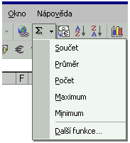
Vložit funkci v Excelu 2002

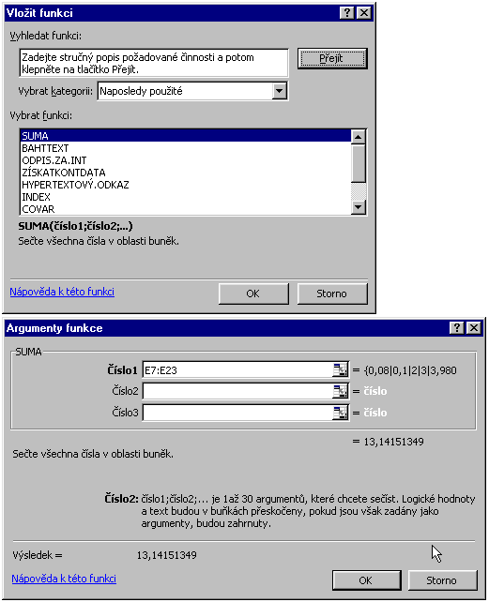
Dialogová okna pro vložení funkce v Excelu 2002

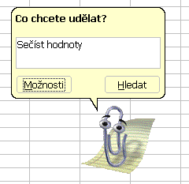
Pomocník Office 2000 při zadání dotazu na funkci

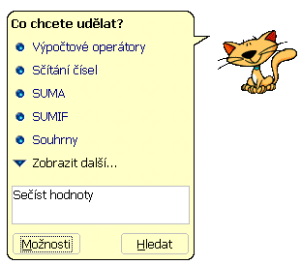
Pomocník Office^{xp} při zadání dotazu na funkci

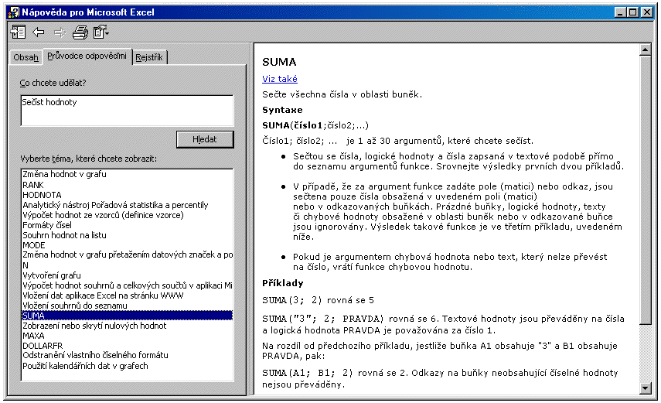
Nápověda při zápisu dotazu na funkce v Excelu 2000

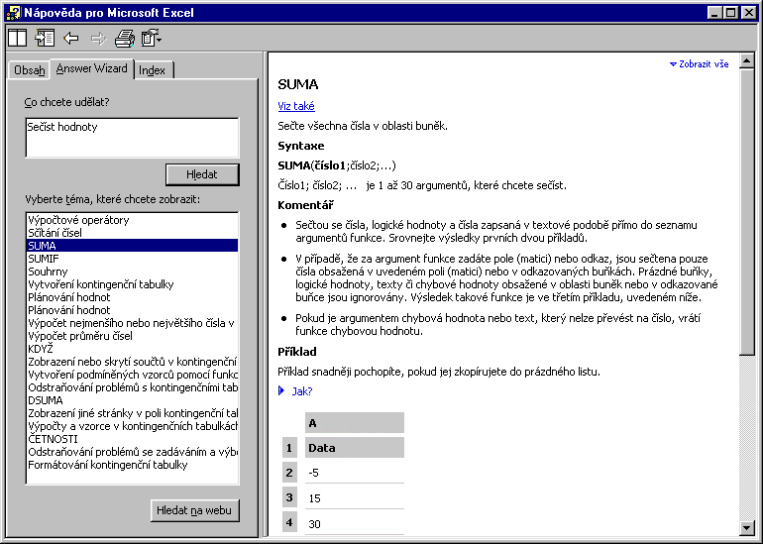
Nápověda při zápisu dotazu na funkce v Excelu 2002

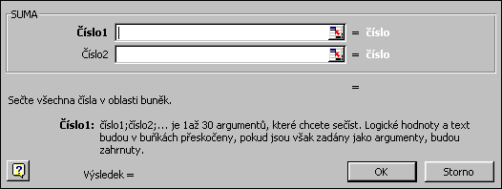
Rámeček pro zadání argumentů funkce u Excelu 2000

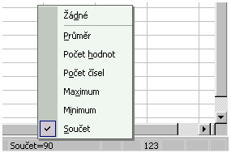
Vyvolání funkcí v řádku vzorů

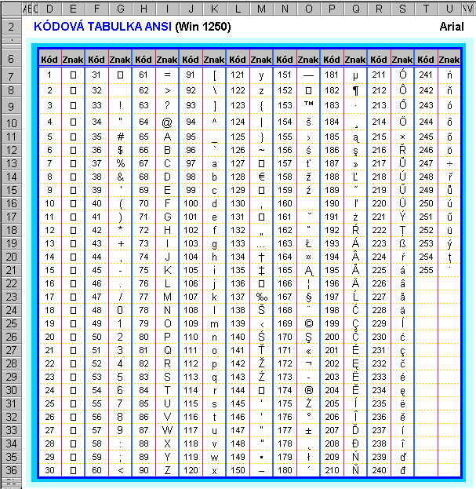
Kódová tabulka ANSI (Win 1250) vytvořená funkcí ZNAK

* * * *
* * *
*

